# GA & PSO演習報告

**ID: 20202251201 Name: 陳実**

# **序論**

遗传算法 (GA) 是一种通过模拟自然进化过程搜索最优解的算法。在求解较为复杂的组合优化问题时，相对一些常规的优化算法，通常能够较快地获得较好的优化结果。但是遗传算法通常的效率比其他传统的优化方法低。

粒子群最优化算法 (PSO) 是一种基于群体协作的随机搜索算法。具有相当快的逼近最优解的速度，可以有效的对系统的参数进行优化。但是在某些问题上性能并不是特别好。

这次的演习，需要我们利用遗传算法和粒子群最优化算法，对目标函数

$$y=2x_{1}^{2}−3x_{2}^{2}−4x_{1}+5x_{2}+x_{3}$$

进行最大值和最小值的求解。我利用了 Python 和 VSCode，对遗传算法和粒子群最优化算法进行了实现，同时利用 matplotlib 库将结果的图像展现出来。完整源码在py文件中。在第2部分，将展示遗传算法的部分代码和结果；在第3部分，将展示粒子群最优化算法的部分代码和结果；在第4部分，将进行简短的总结。

# **遗传算法**

### **部分代码**

# GA_function

def GA_function(max_or_min, is_square):

# generation 0

individuals = np.random.randint(2, size=(NUM, GENE_LENGTH * 3))

# calculate fitness

fitness = calculate_fitness(individuals, max_or_min)

# 1~T generations

for _ in range(T):

# roulette

individuals = roulette_selection(individuals, fitness, is_square)

# crossover & mutation

individuals = np.array(mutation(crossover(individuals)))

# calculate fitness

fitness = calculate_fitness(individuals, max_or_min)

# print max or min fitness

if max_or_min == 1:

print("max fitness: %.5f" % (np.max(MAX_FITNESS)))

elif max_or_min == -1:

print("min fitness: %.5f" % (np.min(MIN_FITNESS)))

if __name__ == "__main__":

# get max fitness

GA_function(1, IS_SQUARE)

# get min fitness

GA_function(-1, IS_SQUARE)

# show the result by graph

plt.plot(MAX_FITNESS)

# set titles

plt.title("Max fitness, P_C = " + str(P_C) + ", P_M = " + str(P_M) +

(", square" if IS_SQUARE == 1 else ", no square"))

plt.show()

plt.plot(MIN_FITNESS)

plt.title("Min fitness, P_C = " + str(P_C) + ", P_M = " + str(P_M) +

(", square" if IS_SQUARE == 1 else ", no square"))

plt.show()

### **结果**

首先是图片结果：

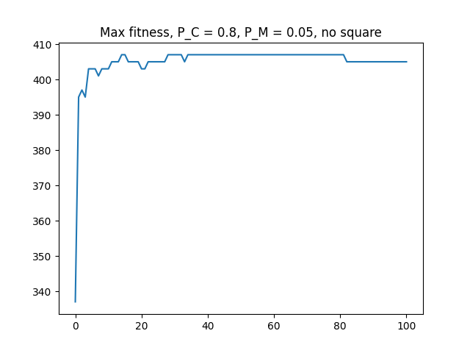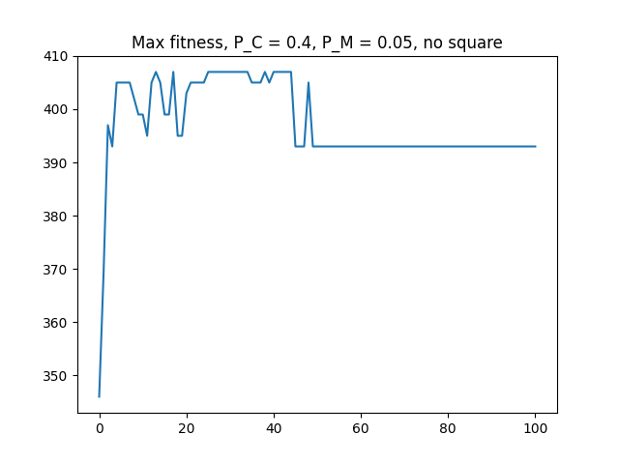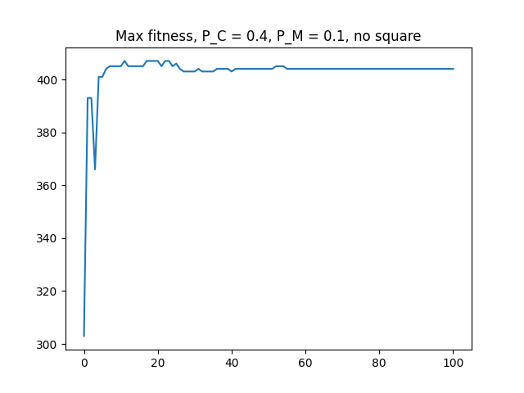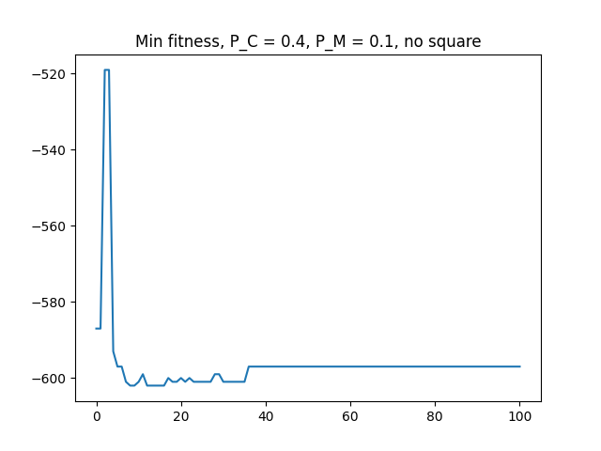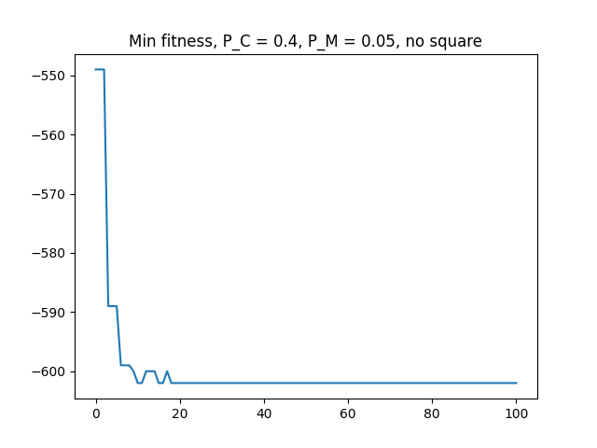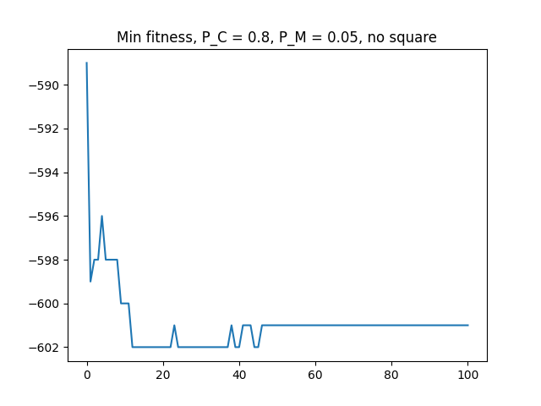

上面六个图是在与适应度成比例的情况下、调整参数的结果图像。P_C是交叉概率，P_M是变异概率。交叉概率小，种群更新减慢；交叉概率大，容易破坏已有的最适解，随机性增大。变异概率小，容易导致收敛不稳定；变异概率大，最适解的随机性增大。

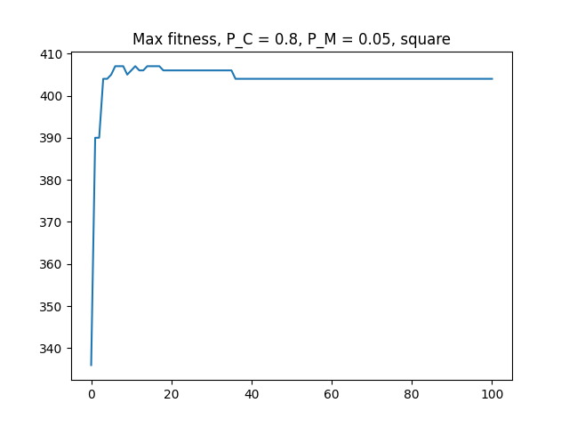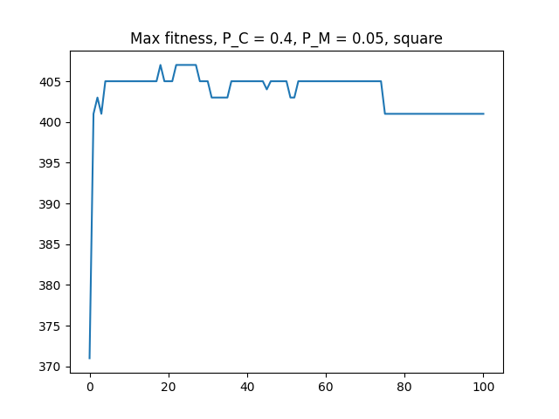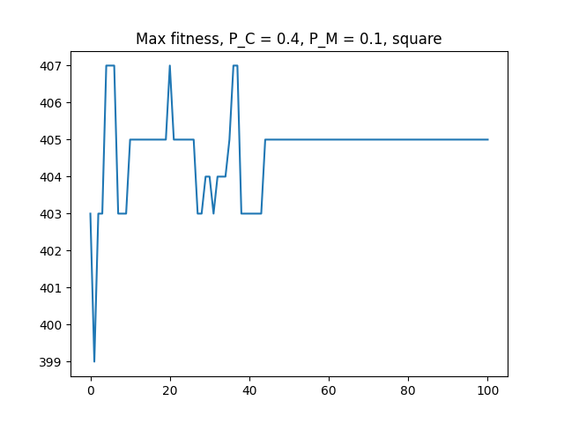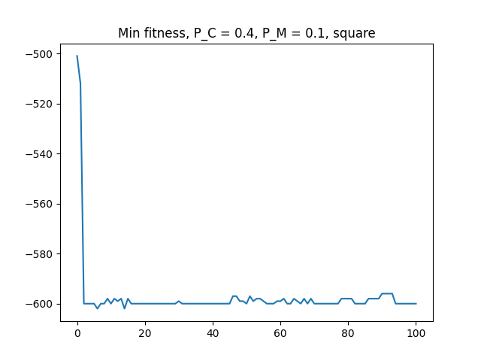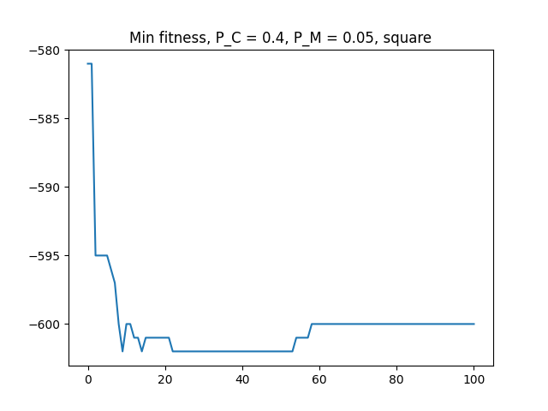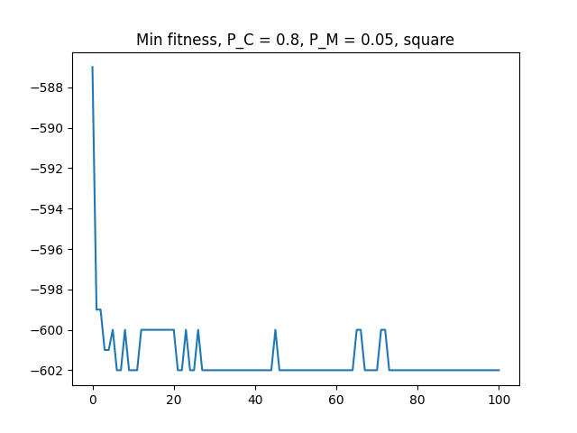

上面六个图是在与适应度的二次方成比例的情况下、调整参数的结果图像。当与适应度的二次方成比例的情况下，与适应度成比例相比，最适解被选择的概率增大，更容易得到最适解。

# 粒子群最优化算法

### 部分代码

# PSO function

def PSO_function(self, max_or_min):

for _ in range(self.max_steps):

# according to the formula

# r1 and r2 are random numbers, increasing the search randomness

r1 = np.random.rand(self.individual_size, self.dim)

r2 = np.random.rand(self.individual_size, self.dim)

# update velocity and C1, C2

self.v = W*self.v+C1*r1*(self.p-self.x)+C2*r2*(self.pg-self.x)

minn = [[self.x_bound[0]]*self.dim]*self.individual_size

maxn = [[self.x_bound[1]]*self.dim]*self.individual_size

# limit the bound

self.x = clamp(self.v + self.x, minn, maxn)

# calculate fitness

fitness = self.calculate_fitness(self.x, max_or_min)

# update one individual

update_id = np.greater(self.individual_best_fitness, fitness)

self.p[update_id] = self.x[update_id]

self.individual_best_fitness[update_id] = fitness[update_id]

# update global best fitness

if np. max(fitness) > self.global_best_fitness:

self.pg = self.x[np.argmax(fitness)]

self.global_best_fitness = np.max(fitness)

# append into the sets

if max_or_min == 1:

MAX_FITNESS.append(np.max(fitness))

elif max_or_min == -1:

MIN_FITNESS.append(-np.max(fitness))

### 结果

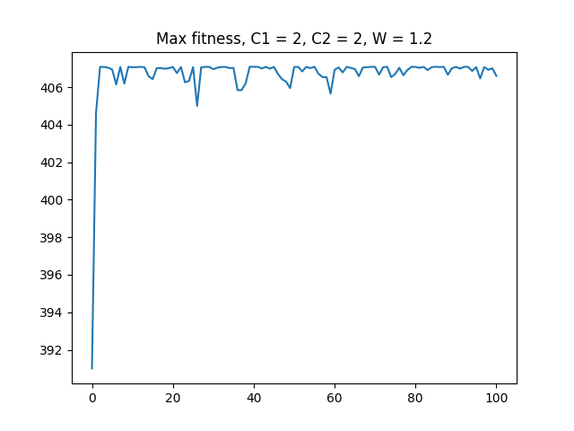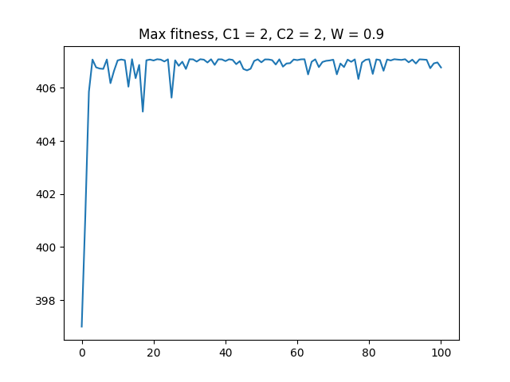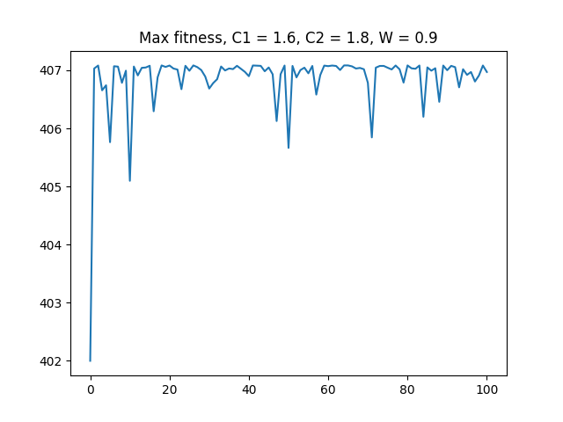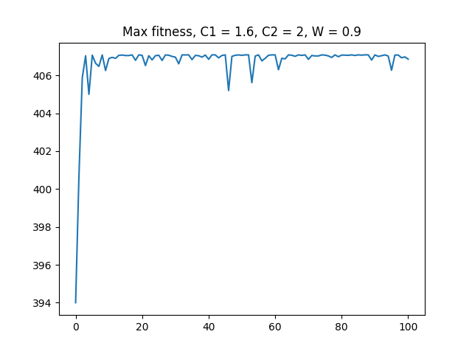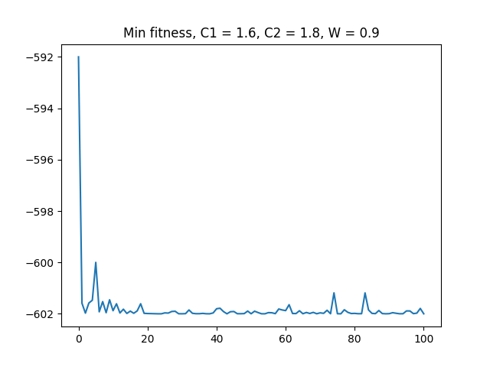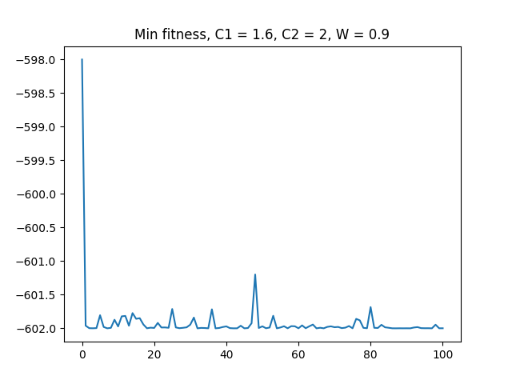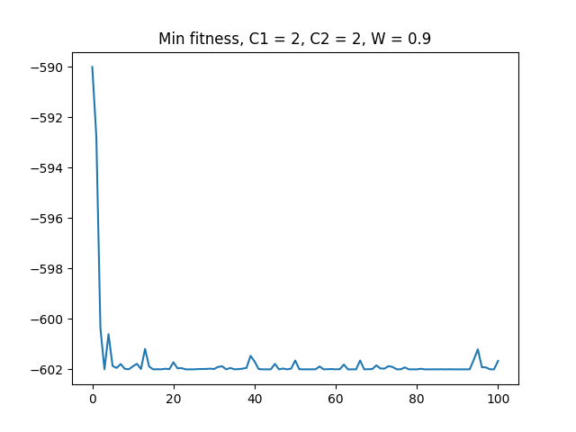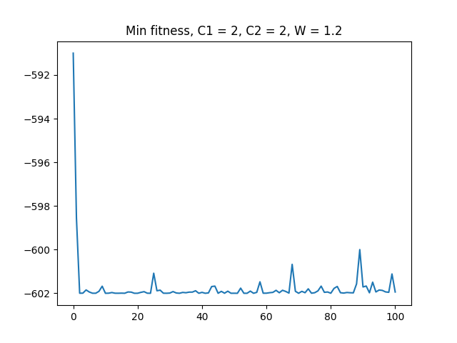

上面八个图是在调整不同参数的结果图像。C1、C2是学习系数，W是惯性系数。W较大，有利于全局搜索，不容易陷入局部最优；W较小，有利于局部搜索，让算法快速收敛到最优解。C1较小，丧失群体多样性，易陷入局部最优而无法跳出；C2较小，算法收敛速度会减慢。

# 总结

两个算法相比较，GA没有记忆，以前的知识随着种群的改变被破坏；PSO有记忆，优解的知识所有粒子都保存。两者的信息共享机制不同：在GA中，染色体互相共享信息，整个种群的移动是均匀向最优区域移动；在PSO中, 只有gBest给出信息给其他的粒子， 这是单向的信息流动。与GA相比, 在大多数的情况下，PSO的粒子可能更快收敛于最优解。